บันทึกข้อความ

ส่วนราชการ งานการเงินและพัสดุ ตม.จว.ชุมพร โทร. ๐ ๗๗๕๑ ๐๓๘๔
ที่ ๐๐๒๙.๗๓ (๑๓)/ - วันที่ 1 มีนาคม ๒๕67 เรื่อง รายงานผลการใช้จ่ายงบประมาณ ไตรมาสที่ 2 (เดือน กุมภาพันธ์ 2567) ประจำปีงบประมาณ พ.ศ.
2567
เรียน สวญ.ตม.จว.ชุมพร (ผ่าน สว.ตม.จว.ชุมพร)
ตามที่สำนักงานคณะกรรมการป้องกันและปราบปรามการทุจริตแห่งชาติ (สำนักงาน ป.ป.ช.) ได้ดำเนินโครงการประเมินคุณธรรมและความโปร่งใสในการดำเนินงานของหน่วยงานภาครัฐ (Intergrity and Transparency Assessment : ITA) ซึ่งเป็นการประเมินเพื่อยกระดับคุณธรรมและความโปร่งใสในการดำเนินงานของหน่วยงาน โดยกำหนดให้หน่วยงานจัดทำแผนการใช้จ่ายงบประมาณ รอบ 6 เดือนแรก หรือ 2 ไตรมาส ของปีงบประมาณ พ.ศ.2567 (ตุลาคม 2566 - มีนาคม 2567) และรายงานผลการใช้จ่ายงบประมาณว่าเป็นไปตามเป้าหมายเมื่อเทียบกับแผนการใช้จ่ายงบประมาณหรือไม่ พร้อมระบุปัญหา อุปสรรค แล้วรายงานหัวหน้าตรวจคนเข้าเมืองจังหวัด หรือด่านตรวจคนเข้าเมือง นั้น
งานการเงิน ตม.จว.ชุมพร ขอเรียนว่าในเดือน กุมภาพันธ์ 2567 ได้จัดทำข้อมูลรายงานผลการใช้จ่ายงบประมาณ ไตรมาสที่ 2 ประจำปีงบประมาณ พ.ศ.2567 เรียบร้อยแล้ว และขอเรียนว่าผลการใช้จ่ายงบประมาณฯ เป็นไปตามเป้าหมายเมื่อเทียบกับแผนการใช้จ่ายที่ ตม.จว.ชุมพร กำหนดไว้ รายละเอียดปรากฏตามเอกสารที่แนบมาพร้อมนี้

จึงเรียนมาเพื่อโปรดทราบ
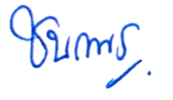
ร.ต.อ.หญิง
( ชนกพร จินุกูล )
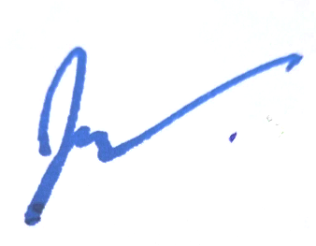
รอง สว.ตม.จว.ชุมพร

เรียน สวญ.ตม.จว.ชุมพร
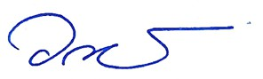
- เพื่อโปรดทราบ

พ.ต.ต.หญิง
( วิลาสินีย์ จันทร์สว่าง )
สว.ตม.จว.ชุมพร
1 มี.ค.67

- ทราบ และดำเนินการเผยแพร่ข้อมูลผลการใช้จ่ายงบประมาณ ในรอบเดือน กุมภาพันธ์ 2567
ประจำปีงบประมาณ พ.ศ.2567 ให้ทราบโดยทั่วกัน
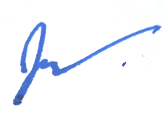

พ.ต.ท.
( พิระวัตร์ วงศ์ศิริเมธีกุล )
สวญ.ตม.จว.ชุมพร
1 มี.ค.67


ประกาศตรวจคนเข้าเมืองจังหวัดชุมพร

เรื่อง รายงานผลการใช้จ่ายงบประมาณ ไตรมาสที่ 2 ประจำปีงบประมาณ พ.ศ.2567
ประจำเดือน กุมภาพันธ์ 2567

**********************

ตามที่สำนักงานคณะกรรมการป้องกันและปราบปรามการทุจริตแห่งชาติ (สำนักงาน ป.ป.ช.) ได้ดำเนินโครงการประเมินคุณธรรมและความโปร่งใสในการดำเนินงานของหน่วยงานภาครัฐ (Intergrity and Transparency Assessment : ITA) กำหนดให้หน่วยงานจัดทำแผนการใช้จ่ายงบประมาณประจำปีและรายงานผลการใช้จ่ายงบประมาณ เป็นไปตามเป้าหมายเมื่อเทียบกับแผนการใช้จ่ายงบประมาณหรือไม่ นั้น
ตรวจคนเข้าเมืองจังหวัดชุมพร ได้จัดทำข้อมูลรายงานผลการใช้จ่ายงบประมาณ ไตรมาสที่ 2 ประจำปีงบประมาณ พ.ศ.2567 ประจำเดือน กุมภาพันธ์ 2567 โดยมีรายละเอียดตามเอกสารแนบท้ายประกาศนี้

ประกาศ ณ วันที่ 1 มีนาคม พ.ศ. 2567
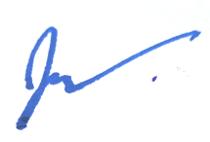
พันตำรวจโท
( พิระวัตร์ วงศ์ศิริเมธีกุล )
สารวัตรใหญ่ตรวจคนเข้าเมืองจังหวัดชุมพร

สำเนา

